**Практическая работа № 7**

**Построение распределенных информационных систем, поиск, регламентные задания, функциональные опции**

**Цель работы:** научиться создавать распределенные *информационные системы*, используя *механизмы* *распределенной информационной базы*, настраивать *поиск* в базе данных, пользоваться регламентными заданиями и функциональными опциями

**Постановка задачи**

Наша организация расширяется. У нее появился дополнительный *офис*, который занимается закупками материалов. Но материалы может покупать и центральный *офис* организации. Руководством было принято решение о том, что учет поступления материалов в дополнительном офисе должен вестись с использованием того же *ПО*, что и в главном офисе. Учетные данные головного и дополнительного офисов нужно синхронизировать не реже одного раза в день для того, чтобы сотрудники и того и другого офиса имели бы правильное *представление* об остатках материалов в организации.

Основным инструментом учета поступления материалов в нашей конфигурации является документ **ПоступлениеМатериалов**. При его заполнении используется множество справочников, он формирует движения в регистре накопления **ОстаткиМатериалов** и в *регистре бухгалтерии* **Хозрасчетный**, *по* этим регистрам строятся несколько отчетов. Нам нужно организовать учет в территориально разделенных подразделениях организации с возможностью синхронизации изменений.

Для решения этой задачи можно воспользоваться механизмом распределенных информационных баз. Он позволяет организовывать *обмен данными* между несколькими информационными базами, синхронизировать как изменения в данных, которые внесены в базу в пользовательском режиме, так и изменения в конфигурации.

Еще и другие возможности, в частности – организация удаленного доступа к информационной базе. Такой *доступ* может быть организован различными средствами, так, например, это организация WEB-доступа к базе данных, *объединение* территориально удаленных сетей одной и той же организации в единую *сеть* с использованием технологий *VPN* и организация сетевого доступа к базе.

Описываемая методика построения распределенной информационной системы актуальна именно для случая, когда подразделение (или *подразделения*), в котором нужно организовать учет, не только территориально удалено, но и не имеет возможности наладить постоянную сетевую *связь* с головной организацией.

**Предварительная подготовка**

Прежде чем начинать реализацию механизма, подумаем о том, все ли в нашей конфигурации готово для того, чтобы он смог нормально работать. Предположим, у нас имеются две *базы данных* – одну назовем Главная база (ГБ), вторую – База филиала (ФБ). После того, как база ФБ создана, в ней и в базе ГБ есть один документ **ПоступлениеМатериалов** с номером **00001**. В базах ГБ и ФБ, каждая из которых автономно используется до того момента, когда придет время обмениваться данными, создают *по* одному документу **ПоступлениеМатериалов**. Он, в соответствии со стандартными правилами нумерации, приобретает номер **00002**. И в той и в другой базе содержатся разные документы, имеющие один и тот же номер. При синхронизации данных возникнет конфликтная ситуация. Для того чтобы подобной ситуации не допустить, нам нужно предусмотреть собственные правила нумерации объектов для баз ГБ и ФБ. Обычно подобная задача решается с помощью использования *префиксов номеров*, автоматически подставляемых при создании новых объектов.

Доработаем конфигурацию таким образом, чтобы те объекты, данными которых мы будем обмениваться, предусматривали использование различной системы нумерации в разных базах.

*По* предварительной оценке, произведенной выше, нас интересует, во-первых, документ **ПоступлениеМатериалов**, во-вторых – все справочники, используемые в системе. То есть, нам нужно создать механизм формирования номеров (для документа) и кодов (для элементов справочников), который использовал бы префиксы для разделения нумерации элементов различных баз.

В нашей конфигурации уже имеется константа **ПрефиксНомера** – строка длиной два символа, которую мы и планируем использовать для хранения *префиксов номеров*.

Добавим в модули справочников ([рис. 7.1](http://www.intuit.ru/studies/courses/2321/621/lecture/13527?page=1#image.7.1)), данные которых нам нужно синхронизировать, такие обработчики:

Процедура ПриУстановкеНовогоКода(СтандартнаяОбработка, Префикс)

Префикс=Константы.ПрефиксНомера.Получить();

КонецПроцедуры

*Присваивание* значения *константы* ПрефиксНомера параметру Префикс, приводит к тому, что код элемента справочника, присваиваемый ему при создании, начинается с заданного в константе префикса. Делая это, нужно учитывать, что количество значимых цифр кода уменьшится – для того, чтобы справиться с этой проблемой, можно увеличить длину кода справочника.

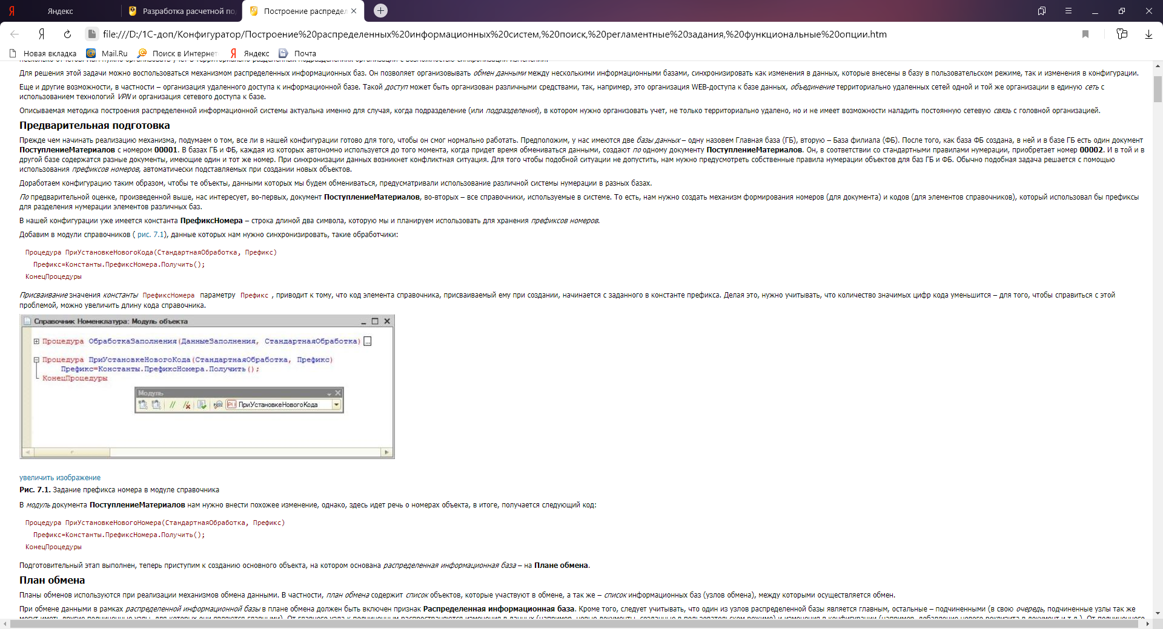  
  
**Рис. 7.1.**Задание префикса номера в модуле справочника

В *модуль* документа **ПоступлениеМатериалов** нам нужно внести похожее изменение, однако, здесь идет речь о номерах объекта, в итоге, получается следующий код:

Процедура ПриУстановкеНовогоНомера(СтандартнаяОбработка, Префикс)

Префикс=Константы.ПрефиксНомера.Получить();

КонецПроцедуры

Подготовительный этап выполнен, теперь приступим к созданию основного объекта, на котором основана *распределенная информационная база* – на **Плане обмена**.

**План обмена**

Планы обменов используются при реализации механизмов обмена данными. В частности, *план обмена* содержит *список* объектов, которые участвуют в обмене, а так же – *список* информационных баз (узлов обмена), между которыми осуществляется обмен.

При обмене данными в рамках *распределенной информационной базы* в плане обмена должен быть включен признак **Распределенная информационная база**. Кроме того, следует учитывать, что один из узлов распределенной базы является главным, остальные – подчиненными (в свою *очередь*, подчиненные узлы так же могут иметь другие подчиненные узлы, для которых они являются главными). От главного узла к подчиненным распространяются изменения в данных (например, новые документы, созданные в пользовательском режиме) и изменения в конфигурации (например, добавление нового реквизита в документ и т.д.). От подчиненного узла к главному передаются лишь изменения данных.

Создадим новый *план обмена* (**Общие > Планы обмена**), назовем его **РаспределеннаяИБ**, установим *параметр* **Распределенная информационная база**, [рис. 7.2](http://www.intuit.ru/studies/courses/2321/621/lecture/13527?page=2#image.7.2).

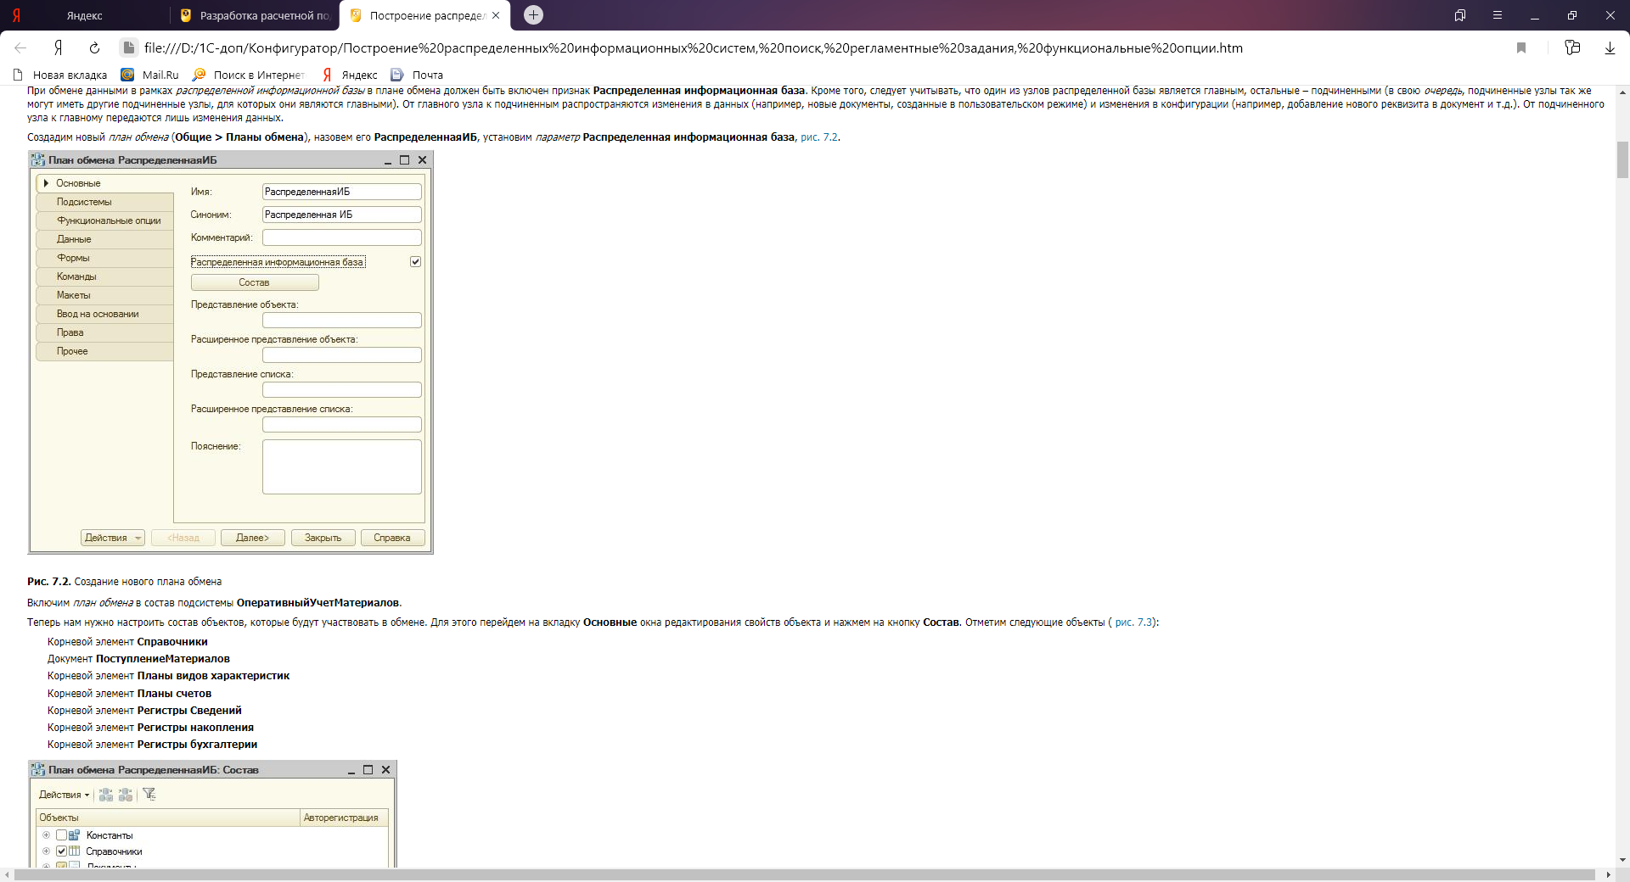

**Рис. 7.2.**Создание нового плана обмена

Включим *план обмена* в состав подсистемы **ОперативныйУчетМатериалов**.

Теперь нам нужно настроить состав объектов, которые будут участвовать в обмене. Для этого перейдем на вкладку **Основные** окна редактирования свойств объекта и нажмем на кнопку **Состав**. Отметим следующие объекты ([рис. 7.3](http://www.intuit.ru/studies/courses/2321/621/lecture/13527?page=2#image.7.3)):

* Корневой элемент **Справочники**
* Документ **ПоступлениеМатериалов**
* Корневой элемент **Планы видов характеристик**
* Корневой элемент **Планы счетов**
* Корневой элемент **Регистры Сведений**
* Корневой элемент **Регистры накопления**
* Корневой элемент **Регистры бухгалтерии**

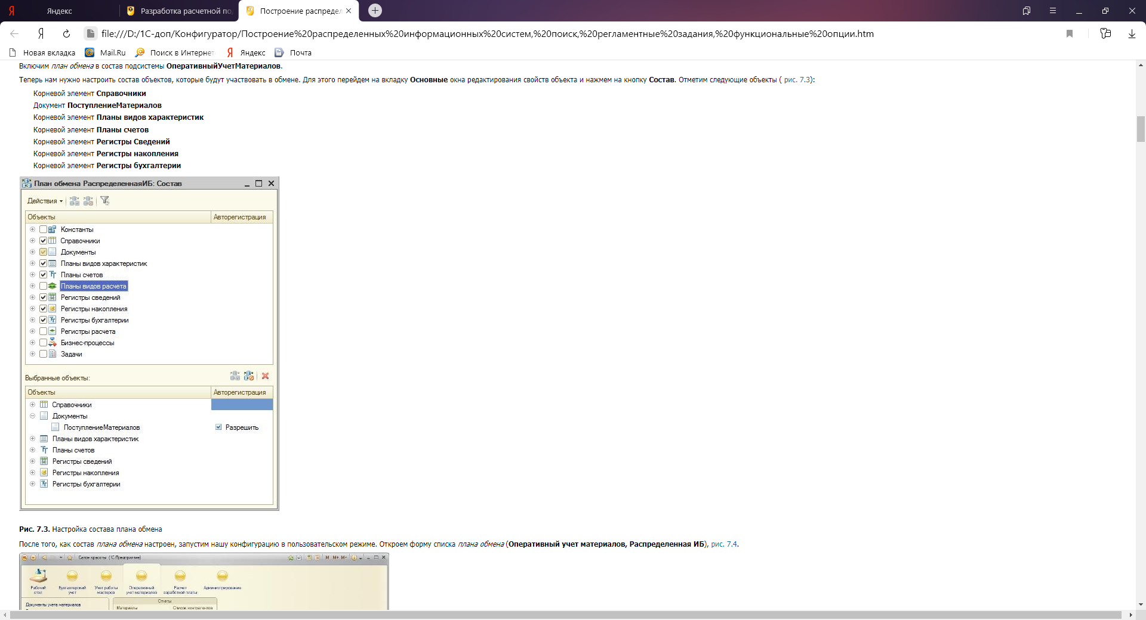  
**Рис. 7.3.**Настройка состава плана обмена

После того, как состав *плана обмена* настроен, запустим нашу конфигурацию в пользовательском режиме. Откроем форму списка *плана обмена* (**Оперативный учет материалов, Распределенная ИБ**), [рис. 7.4](http://www.intuit.ru/studies/courses/2321/621/lecture/13527?page=2#image.7.4).

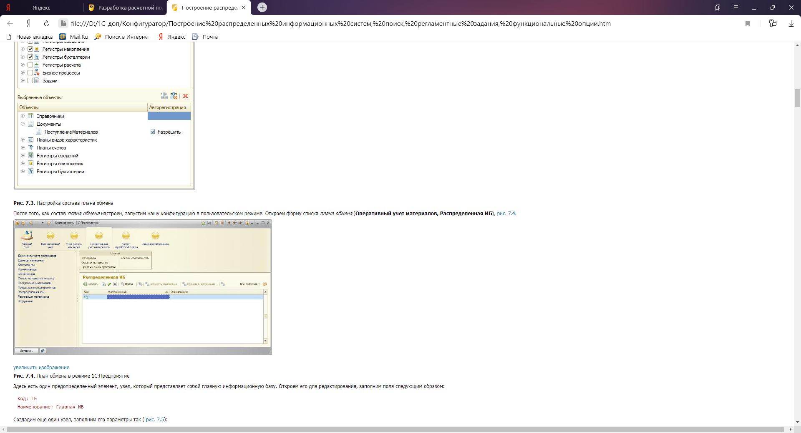  
  
**Рис. 7.4.**План обмена в режиме 1С:Предприятие

Здесь есть один предопределенный элемент, узел, который представляет собой главную информационную базу. Откроем его для редактирования, заполним поля следующим образом:

Код: ГБ

Наименование: Главная ИБ

Создадим еще один узел, заполним его параметры так ([рис. 7.5](http://www.intuit.ru/studies/courses/2321/621/lecture/13527?page=2#image.7.5)):

Код: ФБ

Наименование: ИБ филиала

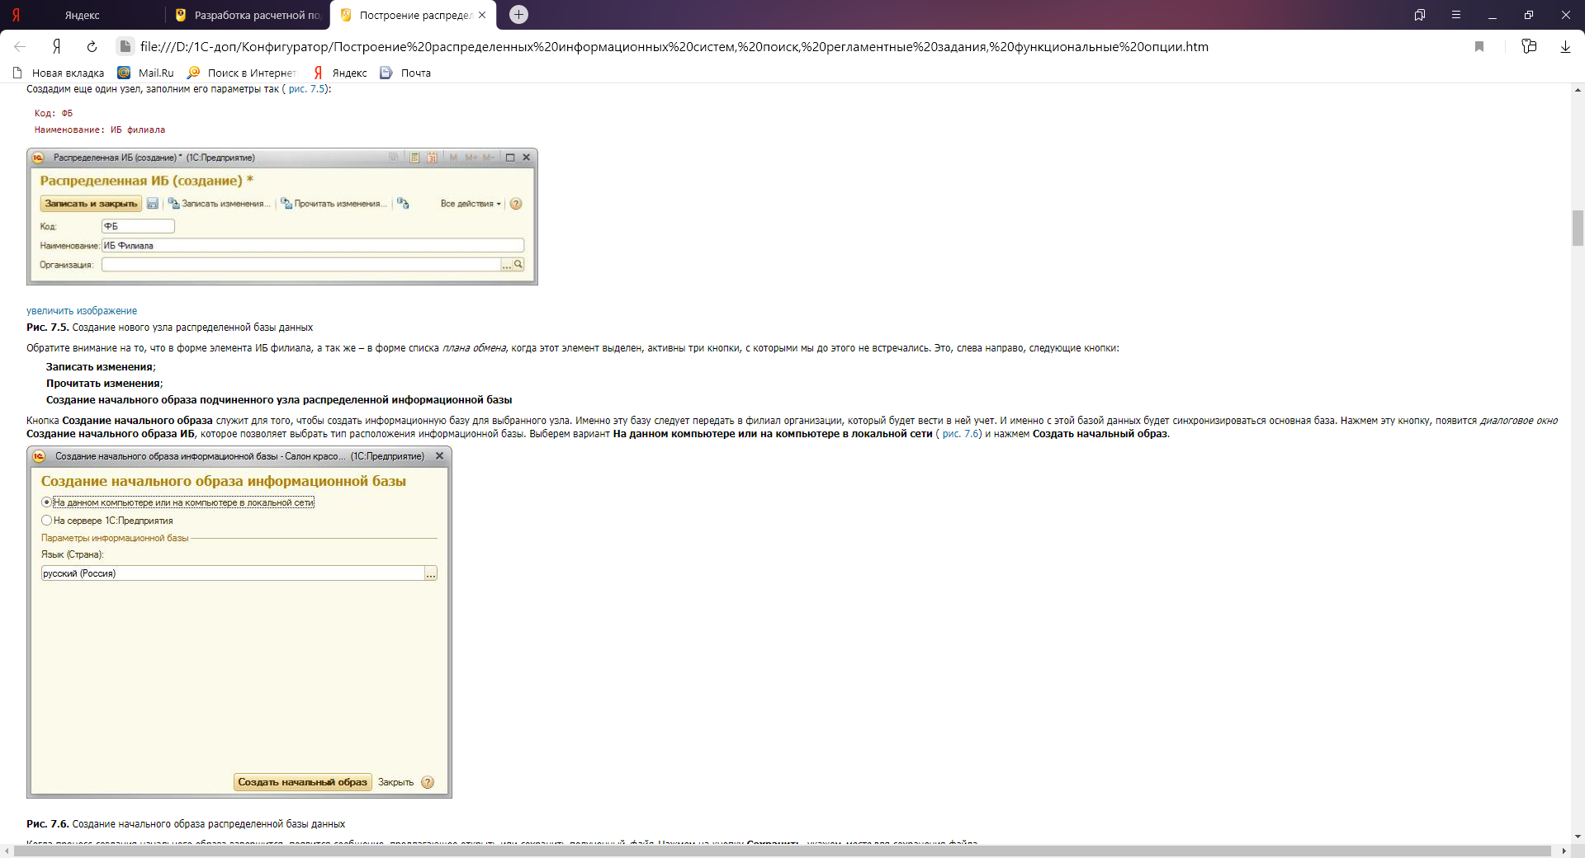  
**Рис. 7.5.**Создание нового узла распределенной базы данных

Обратите внимание на то, что в форме элемента ИБ филиала, а так же – в форме списка *плана обмена*, когда этот элемент выделен, активны три кнопки, с которыми мы до этого не встречались. Это, слева направо, следующие кнопки:

* **Записать изменения**;
* **Прочитать изменения**;
* **Создание начального образа подчиненного узла распределенной информационной базы**

Кнопка **Создание начального образа** служит для того, чтобы создать информационную базу для выбранного узла. Именно эту базу следует передать в филиал организации, который будет вести в ней учет. И именно с этой базой данных будет синхронизироваться основная база. Нажмем эту кнопку, появится *диалоговое окно* **Создание начального образа ИБ**, которое позволяет выбрать тип расположения информационной базы. Выберем вариант **На данном компьютере или на компьютере в локальной сети** ([рис. 7.6](http://www.intuit.ru/studies/courses/2321/621/lecture/13527?page=3#image.7.6)) и нажмем **Создать начальный образ**.



**Рис. 7.6.**Создание начального образа распределенной базы данных

Когда процесс создания начального образа завершится, появится сообщение, предлагающее открыть или сохранить полученный *файл*. Нажмем на кнопку **Сохранить**, укажем *место* для сохранения файла.

В папке, которая указана при сохранении начального образа,будет расположена обычная *база данных* 1С:Предприятие 8, готовая к работе. Подключим базу в стартовом окне программы (кнопка **Добавить** в окне **Запуск 1С:Предприятия**, и, для начала, откроем ее в режиме **Конфигуратор**. Можно заметить, что *конфигурация* закрыта от изменений, [рис. 7.9](http://www.intuit.ru/studies/courses/2321/621/lecture/13527?page=3#image.7.9). Изменения конфигурации распространяются от главной базы к подчиненной, но не наоборот.

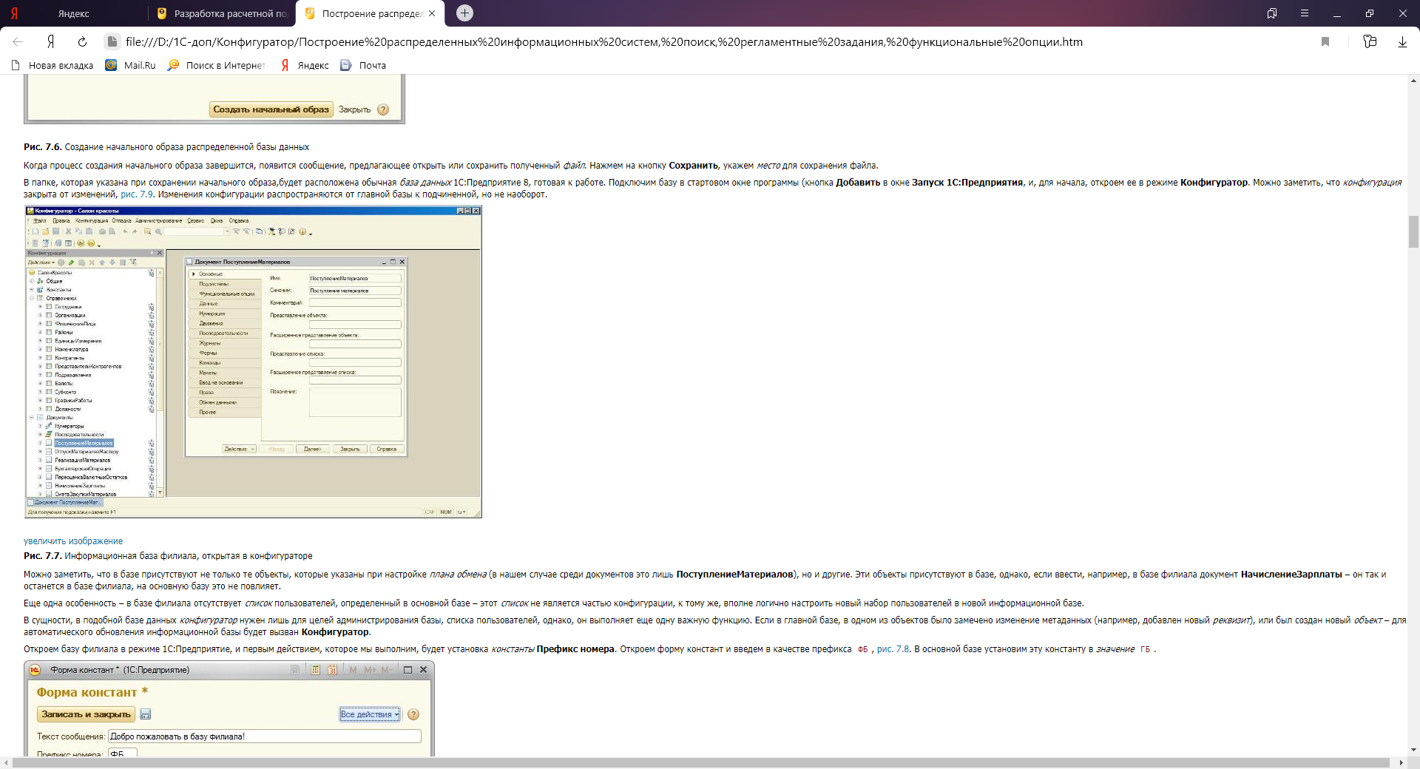  
  
**Рис. 7.7.**Информационная база филиала, открытая в конфигураторе

Можно заметить, что в базе присутствуют не только те объекты, которые указаны при настройке *плана обмена* (в нашем случае среди документов это лишь **ПоступлениеМатериалов**), но и другие. Эти объекты присутствуют в базе, однако, если ввести, например, в базе филиала документ **НачислениеЗарплаты** – он так и останется в базе филиала, на основную базу это не повлияет.

Еще одна особенность – в базе филиала отсутствует *список* пользователей, определенный в основной базе – этот *список* не является частью конфигурации, к тому же, вполне логично настроить новый набор пользователей в новой информационной базе.

В сущности, в подобной базе данных *конфигуратор* нужен лишь для целей администрирования базы, списка пользователей, однако, он выполняет еще одну важную функцию. Если в главной базе, в одном из объектов было замечено изменение метаданных (например, добавлен новый *реквизит*), или был создан новый *объект* – для автоматического обновления информационной базы будет вызван **Конфигуратор**.

Откроем базу филиала в режиме 1С:Предприятие, и первым действием, которое мы выполним, будет установка *константы* **Префикс номера**. Откроем форму констант и введем в качестве префикса ФБ, [рис. 7.8](http://www.intuit.ru/studies/courses/2321/621/lecture/13527?page=3#image.7.8). В основной базе установим эту константу в *значение* ГБ.

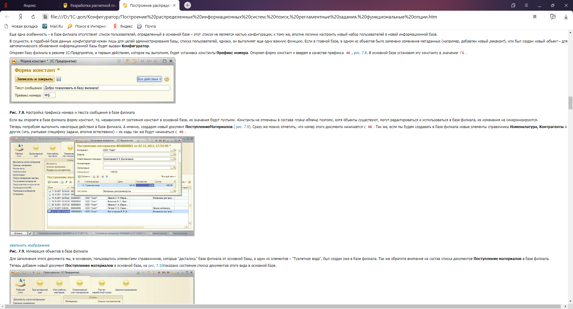

**Рис. 7.8.**Настройка префикса номера и текста сообщения в базе филиала

Если вы откроете в базе филиала форму констант, то, независимо от состояния констант в основной базе, их значения будут пустыми. *Константы* не отмечены в составе *плана обмена*, поэтому, хотя объекты существуют, могут редактироваться и использоваться в базе филиала, их изменения не синхронизируются.

Теперь попробуем выполнить некоторые действия в базе филиала. А именно, создадим новый документ **ПоступлениеМатериалов** ([рис. 7.9](http://www.intuit.ru/studies/courses/2321/621/lecture/13527?page=3#image.7.9)). Сразу же можно отметить, что номер этого документа начинается с ФБ. Так же, если мы будем создавать в базе филиала новые элементы справочника **Номенклатура, Контрагенты** и других (что, учитывая специфику задачи, вполне естественно) – их коды так же будут начинаться с ФБ.

  
**Рис. 7.9.**Нумерация объектов в базе филиала

Для заполнения этого документа мы, в основном, пользовались элементами справочников, которые "достались" базе филиала от основной базы, а один из элементов – "Туалетная вода", был создан уже в базе филиала. Так же обратите внимание на состав списка документов **Поступление материалов** в базе филиала.

Теперь добавим новый документ **Поступление материалов** в основной базе, на [рис. 7.10](http://www.intuit.ru/studies/courses/2321/621/lecture/13527?page=3#image.7.10)показано состояние списка документов этого вида в основной базе.

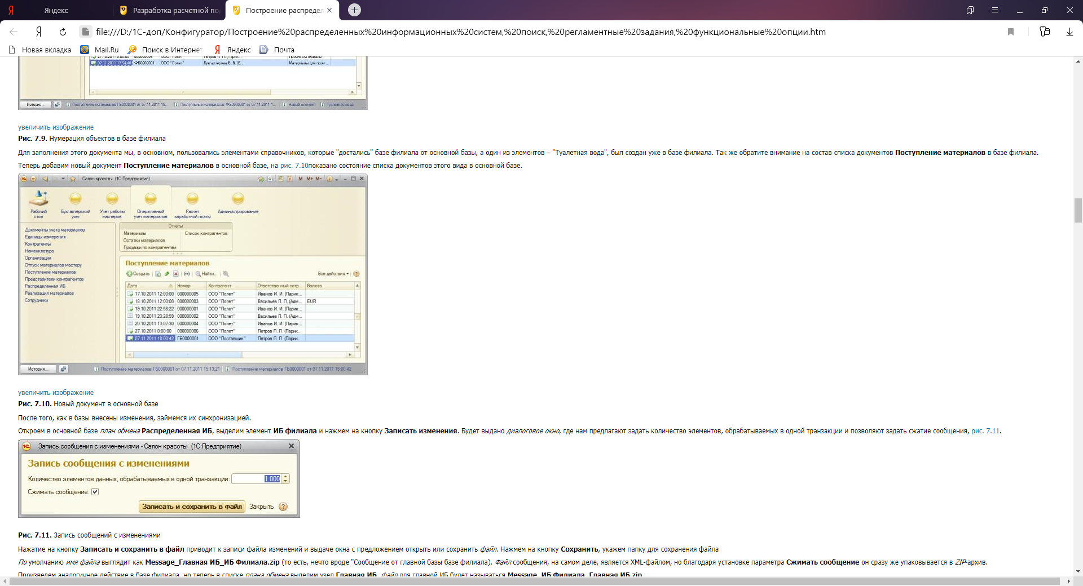  
  
**Рис. 7.10.**Новый документ в основной базе

После того, как в базы внесены изменения, займемся их синхронизацией.

Откроем в основной базе *план обмена* **Распределенная ИБ**, выделим элемент **ИБ филиала** и нажмем на кнопку **Записать изменения**. Будет выдано *диалоговое окно*, где нам предлагают задать количество элементов, обрабатываемых в одной транзакции и позволяют задать сжатие сообщения, [рис. 7.11](http://www.intuit.ru/studies/courses/2321/621/lecture/13527?page=4#image.7.11).



**Рис. 7.11.**Запись сообщений с изменениями

Нажатие на кнопку **Записать и сохранить в файл** приводит к записи файла изменений и выдаче окна с предложением открыть или сохранить *файл*. Нажмем на кнопку **Сохранить**, укажем папку для сохранения файла

*По* умолчанию *имя файла* выглядит как **Message_Главная ИБ_ИБ Филиала.zip** (то есть, нечто вроде "Сообщение от главной базы базе филиала). *Файл* сообщения, на самом деле, является XML-файлом, но благодаря установке параметра **Сжимать сообщение** он сразу же упаковывается в *ZIP*-архив.

Произведем аналогичное действие в базе филиала, но теперь в списке *плана обмена* выделим узел **Главная ИБ**, *файл* для главной ИБ будет называться **Message_ИБ Филиала_Главная ИБ.zip**.

Предположим, некий курьер в конце дня привозит на флэш-диске *файл* **Message_Главная ИБ_ИБ Филиала.zip** в филиал из центрального офиса, и забирает оттуда *файл* **Message_ИБ Филиала_Главная ИБ.zip**. Эти файлы можно передать любым удобным способом, например, на переносном носителе информации, *по* электронной почте.

После получения файла в форме списка *плана обмена* **Распределенная ИБ** базы филиала выделим элемент **Главная ИБ** и нажмем на кнопку **Прочитать изменения**. Появится соответствующее окно, в котором нужно нажать на кнопку **Выбрать файл и прочитать изменения**, после чего указать расположение и *имя файла* с сообщением от **Главной ИБ**, [рис. 7.12](http://www.intuit.ru/studies/courses/2321/621/lecture/13527?page=4#image.7.12).

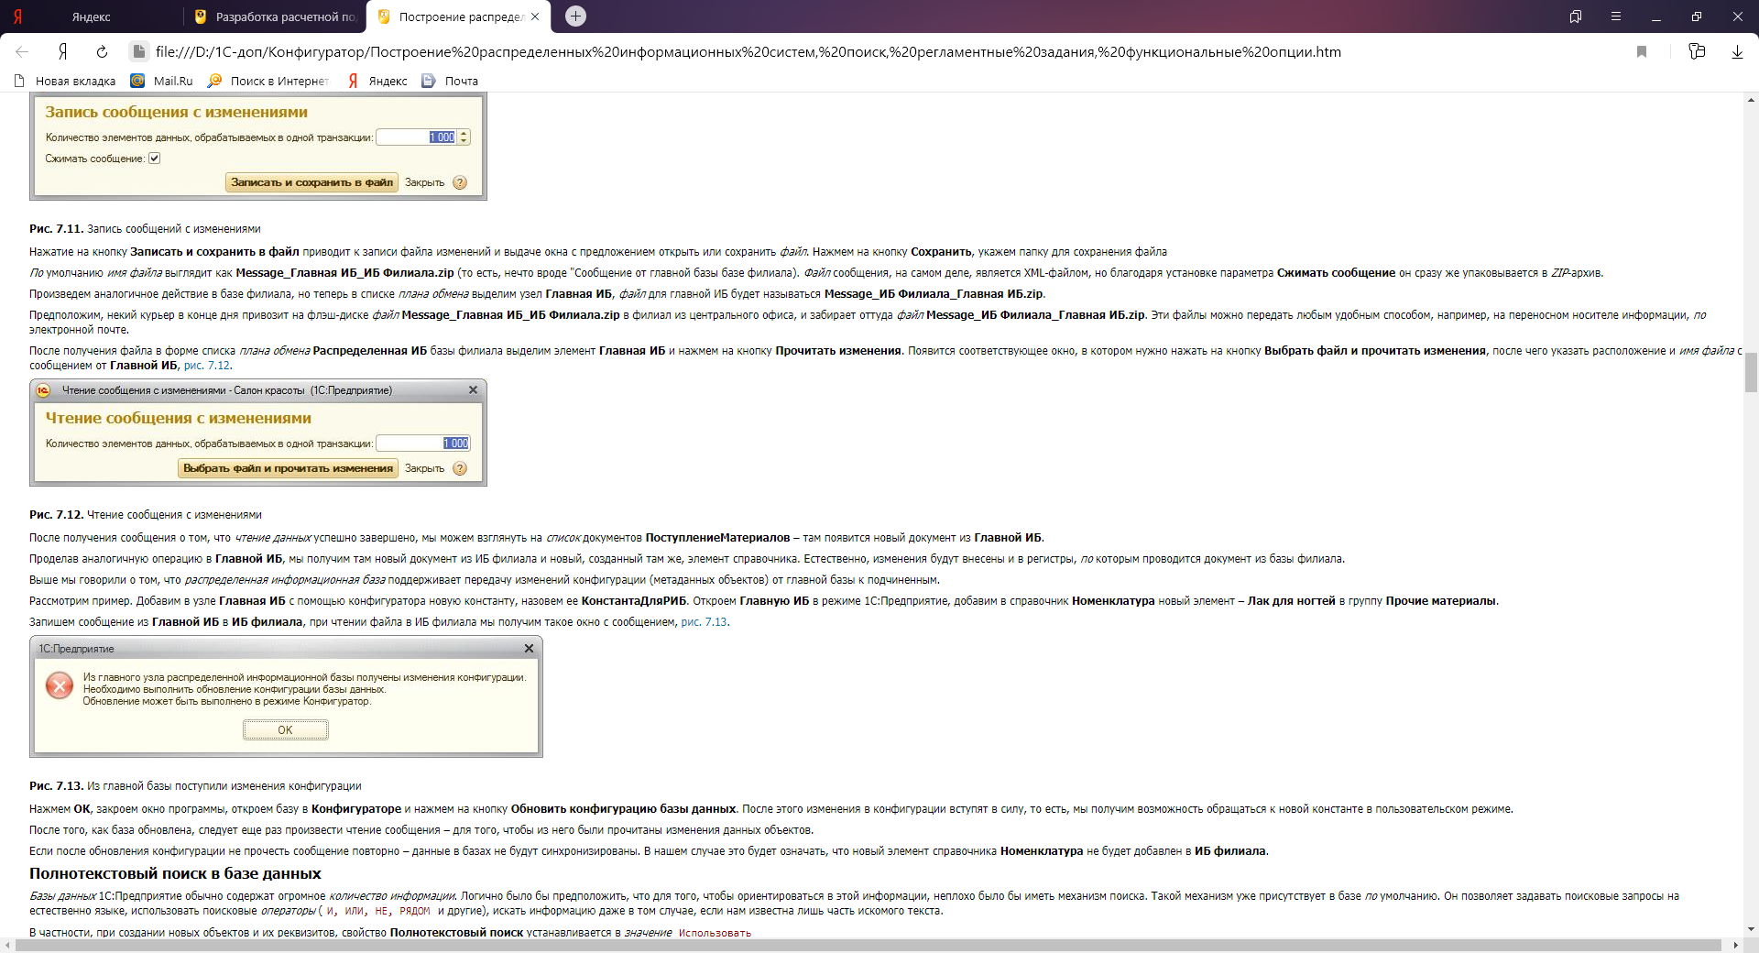

**Рис. 7.12.**Чтение сообщения с изменениями

После получения сообщения о том, что *чтение данных* успешно завершено, мы можем взглянуть на *список* документов **ПоступлениеМатериалов** – там появится новый документ из **Главной ИБ**.

Проделав аналогичную операцию в **Главной ИБ**, мы получим там новый документ из ИБ филиала и новый, созданный там же, элемент справочника. Естественно, изменения будут внесены и в регистры, *по* которым проводится документ из базы филиала.

Выше мы говорили о том, что *распределенная информационная база* поддерживает передачу изменений конфигурации (метаданных объектов) от главной базы к подчиненным.

Рассмотрим пример. Добавим в узле **Главная ИБ** с помощью конфигуратора новую константу, назовем ее **КонстантаДляРИБ**. Откроем **Главную ИБ** в режиме 1С:Предприятие, добавим в справочник **Номенклатура** новый элемент – **Лак для ногтей** в группу **Прочие материалы**.

Запишем сообщение из **Главной ИБ** в **ИБ филиала**, при чтении файла в ИБ филиала мы получим такое окно с сообщением, [рис. 7.13](http://www.intuit.ru/studies/courses/2321/621/lecture/13527?page=4#image.7.13).



**Рис. 7.13.**Из главной базы поступили изменения конфигурации

Нажмем **ОК**, закроем окно программы, откроем базу в **Конфигураторе** и нажмем на кнопку **Обновить конфигурацию базы данных**. После этого изменения в конфигурации вступят в силу, то есть, мы получим возможность обращаться к новой константе в пользовательском режиме.

После того, как база обновлена, следует еще раз произвести чтение сообщения – для того, чтобы из него были прочитаны изменения данных объектов.

Если после обновления конфигурации не прочесть сообщение повторно – данные в базах не будут синхронизированы. В нашем случае это будет означать, что новый элемент справочника **Номенклатура** не будет добавлен в **ИБ филиала**.

**Полнотекстовый поиск в базе данных**

*Базы данных* 1С:Предприятие обычно содержат огромное *количество информации*. Логично было бы предположить, что для того, чтобы ориентироваться в этой информации, неплохо было бы иметь механизм поиска. Такой механизм уже присутствует в базе *по* умолчанию. Он позволяет задавать поисковые запросы на естественно языке, использовать поисковые *операторы* (И, ИЛИ, НЕ, РЯДОМ и другие), искать информацию даже в том случае, если нам известна лишь часть искомого текста.

В частности, при создании новых объектов и их реквизитов, свойство **Полнотекстовый поиск** устанавливается в *значение* Использовать

Если в режиме 1С:Предприятие выполнить команду **Главное меню > Все функции > Стандартные > Управление полнотекстовым поиском**, мы увидим соответствующее окно, [рис. 7.14](http://www.intuit.ru/studies/courses/2321/621/lecture/13527?page=4#image.7.14).

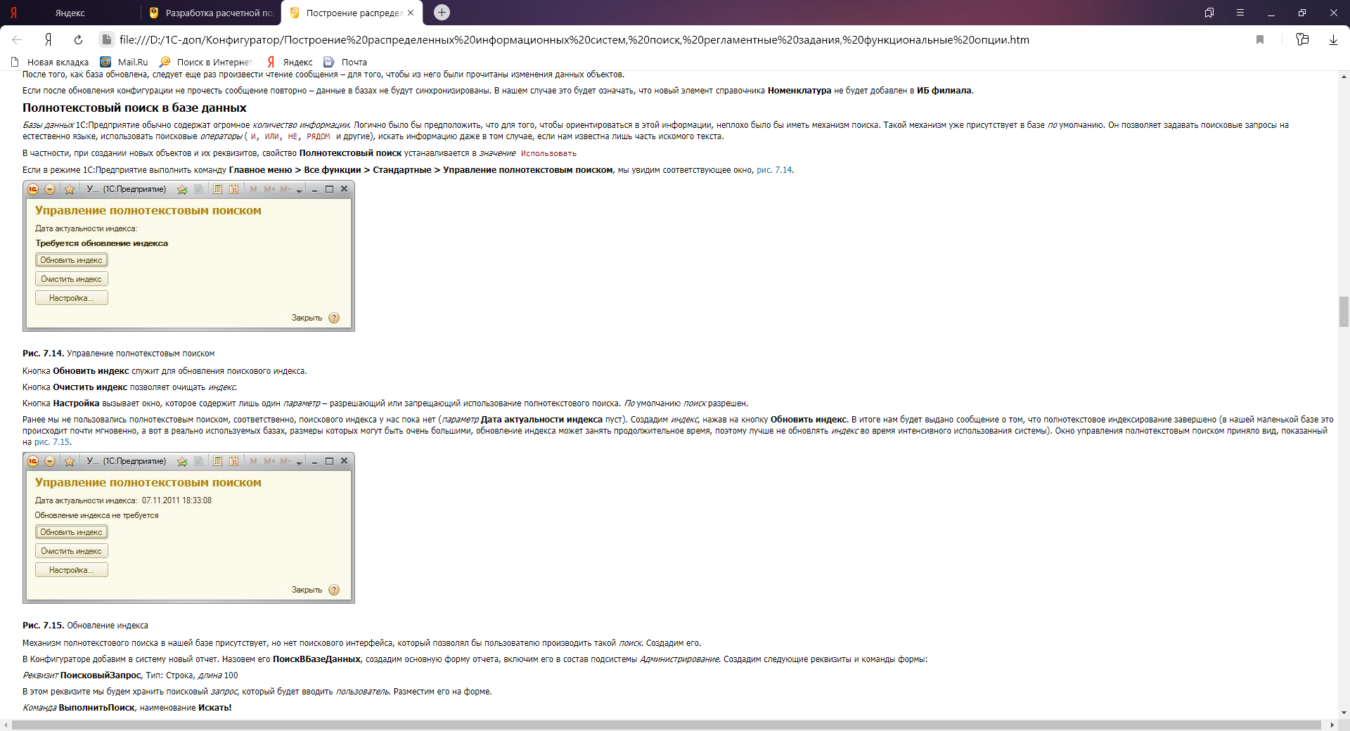

**Рис. 7.14.**Управление полнотекстовым поиском

Кнопка **Обновить индекс** служит для обновления поискового индекса.

Кнопка **Очистить индекс** позволяет очищать *индекс*.

Кнопка **Настройка** вызывает окно, которое содержит лишь один *параметр* – разрешающий или запрещающий использование полнотекстового поиска. *По* умолчанию *поиск* разрешен.

Ранее мы не пользовались полнотекстовым поиском, соответственно, поискового индекса у нас пока нет (*параметр* **Дата актуальности индекса** пуст). Создадим *индекс*, нажав на кнопку **Обновить индекс**. В итоге нам будет выдано сообщение о том, что полнотекстовое индексирование завершено (в нашей маленькой базе это происходит почти мгновенно, а вот в реально используемых базах, размеры которых могут быть очень большими, обновление индекса может занять продолжительное время, поэтому лучше не обновлять *индекс* во время интенсивного использования системы). Окно управления полнотекстовым поиском приняло вид, показанный на [рис. 7.15](http://www.intuit.ru/studies/courses/2321/621/lecture/13527?page=4#image.7.15).



**Рис. 7.15.**Обновление индекса

Механизм полнотекстового поиска в нашей базе присутствует, но нет поискового интерфейса, который позволял бы пользователю производить такой *поиск*. Создадим его.

В Конфигураторе добавим в систему новый отчет. Назовем его **ПоискВБазеДанных**, создадим основную форму отчета, включим его в состав подсистемы *Администрирование*. Создадим следующие реквизиты и команды формы:

*Реквизит* **ПоисковыйЗапрос**, Тип: Строка, *длина* 100

В этом реквизите мы будем хранить поисковый *запрос*, который будет вводить *пользователь*. Разместим его на форме.

*Команда* **ВыполнитьПоиск**, наименование **Искать!**

Разместим команду на форме, она примет вид кнопки – нажатие на эту кнопку будет запускать новый *поиск*.

*Реквизит* **СведенияОПоиске**, Тип: **Строка**, *длина* 100, разместим *реквизит* на форме, зададим вид для элемента формы **Поле надписи**. Сюда мы будем выводить служебные сведения о поиске.

*Реквизит* **РезультатыПоиска**, оставим тип в значении *по* умолчанию, перетащим на форму и в свойстве элемента формы Вид укажем **Поле HTML-документа** В это *поле* будут выводиться результаты поиска, полученные в виде *HTML*.

*Команда* **Назад**, перетащим ее на форму

*Команда* **Вперед**, перетащим ее на форму

Эти команды будут использоваться для перехода к предыдущей, и, соответственно, следующей порции поиска.

Добавим *реквизит* **НачальнаяПозиция**, числового типа – на форму перетаскивать его не будем, он будет применяться для хранения начальной позиции поиска, в том случае, если мы нажимаем на кнопки **Назад** или **Вперед**, порция найденных данных, попадающая в *поле* вывода, будет зависеть от переменной **НачальнаяПозиция**.

Добавим *реквизит* **СписокРезультатов**, тип – **СписокЗначений**, не будем перетаскивать его на форму, мы будем пользоваться им в программном коде. Роль этого реквизита – хранение найденных данных для того, чтобы при щелчке мышью в *поле* *HTML*-документа *по* ссылке, ведущей к тому или иному объекту, открывалось бы окно этого объекта.

Добавим *реквизит* **ПорогНечеткости**, числового типа с параметрами *по* умолчанию. Перетащим его на форму, в окне настройки свойств элемента формы установим следующие параметры:

Заголовок: Порог нечеткости: 0

Вид: Поле полосы регулирования

Минимальное значение: 0

Максимальное значение: 100

Благодаря таким настройкам *значение* параметра **ПорогНечеткости**, который мы будем использовать для настройки поиска, можно будет менять, перетаскивая бегунок полосы прокрутки. Порог нечеткости изменяется от 0% до 100%, от него зависит то, насколько результат поиска будет совпадать с поисковым запросом.

Добавим *реквизит* **РазмерПорции**, числового типа, с параметрами *по* умолчанию. Перетащим на форму, в окне настройки свойств элемента установим следующие параметры

Заголовок: Размер порции: 5

Вид: Поле полосы регулирования

Минимальное значение: 5

Максимальное значение: 50

Итоговый внешний вид формы представлен на [рис. 7.16](http://www.intuit.ru/studies/courses/2321/621/lecture/13527?page=5#image.7.16).

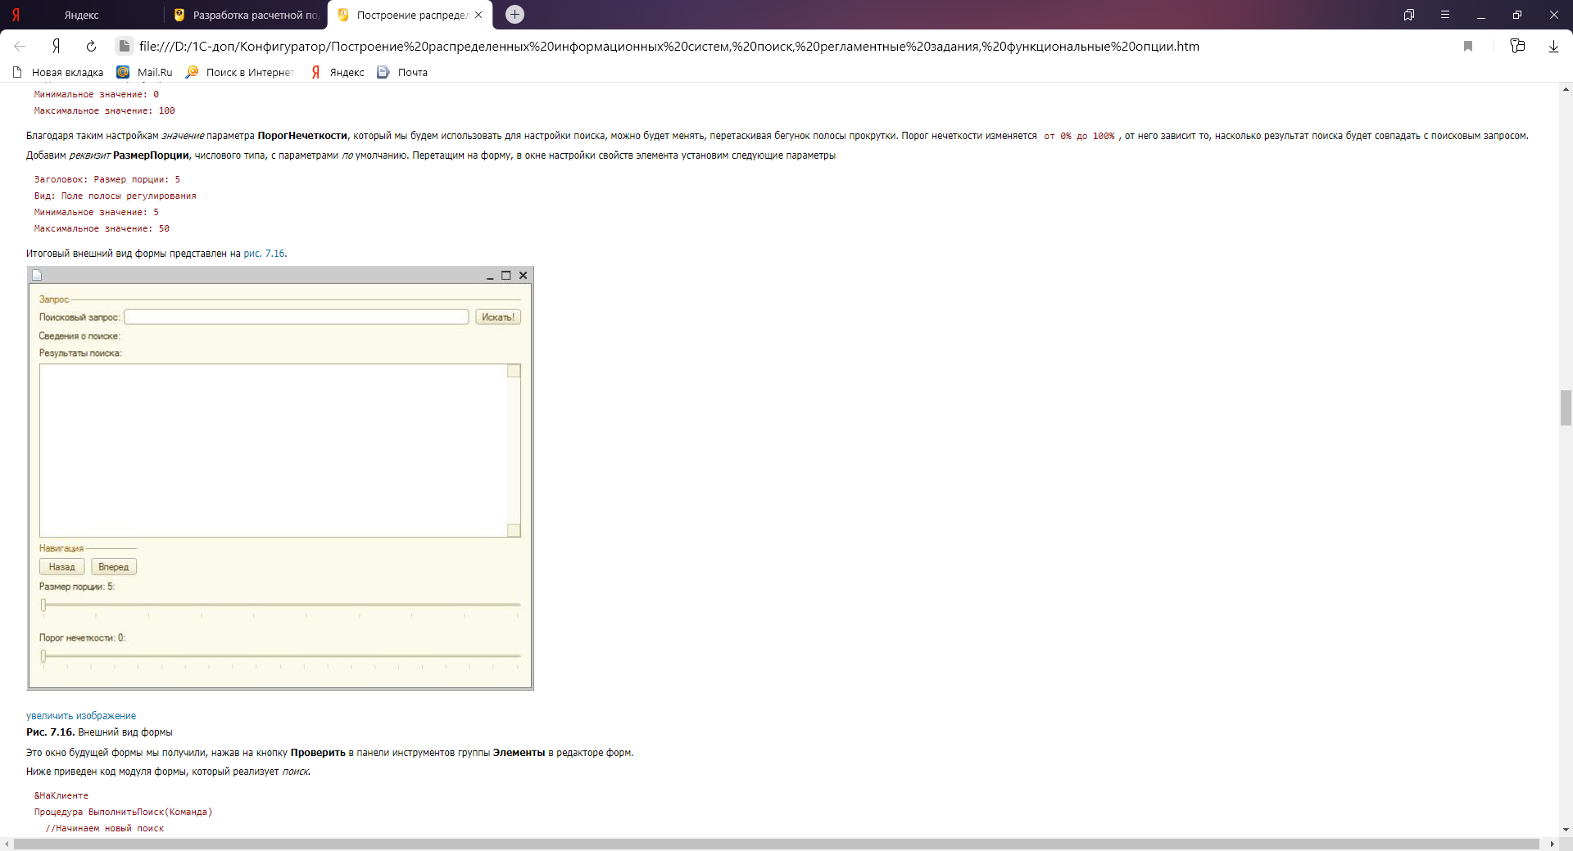

**Рис. 7.16.**Внешний вид формы

Это окно будущей формы мы получили, нажав на кнопку **Проверить** в панели инструментов группы **Элементы** в редакторе форм.

Ниже приведен код модуля формы, который реализует *поиск*.

&НаКлиенте

Процедура ВыполнитьПоиск(Команда)

//Начинаем новый поиск

НачатьПоиск("Новый поиск");

КонецПроцедуры

&НаКлиенте

Процедура Назад(Команда)

//Переходим к предыдущей порции поиска

НачатьПоиск ("Назад");

КонецПроцедуры

&НаКлиенте

Процедура Вперед(Команда)

//Переходим к следующей порции поиска

НачатьПоиск("Вперед");

КонецПроцедуры

&НаКлиенте

Процедура НачатьПоиск(НаправлениеПоиска)

//Проверяем строку поиска

Если Не ПустаяСтрока(ПоисковыйЗапрос) Тогда

ВыполнитьПоискСервер(НаправлениеПоиска);

Иначе

Предупреждение("Строка поиска не задана");

КонецЕсли;

КонецПроцедуры

&НаСервере

Процедура ВыполнитьПоискСервер(НаправлениеПоиска)

//Создаем новый список поиска

СпПоиска = ПолнотекстовыйПоиск.СоздатьСписок();

//Задаем параметры поиска

СпПоиска.СтрокаПоиска = ПоисковыйЗапрос;

СпПоиска.РазмерПорции=РазмерПорции;

СпПоиска.ПорогНечеткости=ПорогНечеткости;

//проверяем направление поиска

//в зависимости от них либо выполняем поиск

//с выдачей его первой части, либо показываем

//предыдущую или следующую порции поиска

Если НаправлениеПоиска = "Новый поиск" Тогда

СпПоиска.ПерваяЧасть();

ИначеЕсли НаправлениеПоиска = "Назад" Тогда

СпПоиска.ПредыдущаяЧасть(НачальнаяПозиция);

ИначеЕсли НаправлениеПоиска = "Вперед" Тогда

СпПоиска.СледующаяЧасть(НачальнаяПозиция);

КонецЕсли;

//НачальнаяПозиция будет использоваться не только в дальнейших вычислениях

//но и как ориентир при получении следующей или предыдущей порции поиска

НачальнаяПозиция = СпПоиска.НачальнаяПозиция();

//Выводим сообщение в поле сведений о поиске и настраиваем доступность

//кнопок Вперед и Назад

Если СпПоиска.Количество() <> 0 Тогда

СведенияОПоиске = "Результаты поиска" + Строка(НачальнаяПозиция + 1)

+ "-" + Строка(НачальнаяПозиция + СпПоиска.Количество())

+ "из" + Строка(СпПоиска.ПолноеКоличество());

Элементы.Вперед.Доступность

= (СпПоиска.ПолноеКоличество() - НачальнаяПозиция) > СпПоиска.Количество();

Элементы.Назад.Доступность = (НачальнаяПозиция > 0);

Иначе

СведенияОПоиске = "Поиск не дал результатов";

Элементы.Вперед.Доступность = Ложь;

Элементы.Назад.Доступность = Ложь;

КонецЕсли;

//Выводим результат поиска в поле HTML-документа

РезультатыПоиска = СпПоиска.ПолучитьОтображение

(ВидОтображенияПолнотекстовогоПоиска.HTMLТекст);

//Заполняем список СписокРезультатов

СписокРезультатов.Очистить();

Для Каждого Результат Из СпПоиска Цикл

СписокРезультатов.Добавить(Результат.Значение);

КонецЦикла;

КонецПроцедуры

&НаКлиенте

Процедура РезультатыПоискаПриНажатии

(Элемент, ДанныеСобытия, СтандартнаяОбработка)

//Получаем элемент HTML

ЭлементHTML = ДанныеСобытия.Event.srcElement;

//Если это - элемент полнотекстового поиска

Если (ЭлементHTML.id = "FullTextSearchListItem") Тогда

//Отключаем стандартную обработку события

СтандартнаяОбработка = Ложь;

// Получим номер строки (nameProp) найденной строки

НомерЭлемента = Число(ЭлементHTML.nameProp);

// Откроем форму найденного элемента

ОткрытьЗначение(СписокРезультатов[НомерЭлемента].Значение);

КонецЕсли;

КонецПроцедуры

&НаКлиенте

Процедура РазмерПорцииПриИзменении(Элемент)

//Выводим информацию о текущем размере порции поиска

Элементы.РазмерПорции.Заголовок="Размер порции: "+РазмерПорции;

КонецПроцедуры

&НаКлиенте

Процедура ПорогНечеткостиПриИзменении(Элемент)

//Выводим информацию о текущем пороге нечеткости

Элементы.ПорогНечеткости.Заголовок = "Порог нечеткости: " + ПорогНечеткости;

КонецПроцедуры

&НаСервере

Процедура ПриСозданииНаСервере(Отказ, СтандартнаяОбработка)

//Задаем размер порции поиска и порог нечеткости

РазмерПорции=5;

ПорогНечеткости=0;

//Блокируем кнопки Вперед и Назад

Элементы.Вперед.Доступность=Ложь;

Элементы.Назад.Доступность=Ложь;

КонецПроцедуры

В процедуре ПриСозданииНаСервере() мы, при создании нашей формы на сервере, во-первых, инициализируем реквизиты РазмерПорции и ПорогНечеткости, во-вторых – скрываем кнопки **Назад** и **Вперед**.

После ввода поискового запроса и нажатия на кнопку **ВыполнитьПоиск**, выполняется клиентская процедура ВыполнитьПоиск(), которая вызывает клиентскую же процедуру НачатьПоиск(). В процедуре НачатьПоиск мы проверяем, заполнена ли строка поиска, после чего вызываем серверную процедуру ВыполнитьПоискСервер(). При вызове мы передаем *параметр* НаправлениеПоиска – он содержит строку, в зависимости от ее содержимого мы либо выдаем исходные результаты поиска ("Новый поиск"), либо получаем следующую порцию найденных данных ("Вперед"), либо – предыдущую ("Назад"). Фактически, нажимая кнопки **ВыполнитьПоиск**, **Вперед** или **Назад** мы вызываем одинаковую процедуру поиска, выполняем новый *поиск*, но при выдаче результатов поиска ориентируемся на *значение* реквизита НачальнаяПозиция, в итоге – выдаем различные результаты при нажатии на различные кнопки.

При входе в серверную процедуру ВыполнитьПоискСервер(), мы инициализируем переменную СпПоиска – она будет содержать *список* полнотекстового поиска, настраиваем параметры поиска, устанавливая строку поискового запроса, порог нечеткости, размер порции, выполняем *поиск*, записываем *реквизит* НачальнаяПозиция, выводим сообщение о результатах поиска и устанавливаем доступность кнопок, после чего выводим найденные данные в виде *HTML*-кода в *поле* РезультатыПоиска и заполняем *реквизит* СписокРезультатов.

При щелчке *по* одной из ссылок в *поле* РезультатыПоиска, срабатывает обработчик РезультатыПоискаПриНажатии(). Здесь мы определяем номер элемента, *по* которому щелкнул мышью *пользователь* и открываем форму для объекта, хранящегося в соответствующем элементе списка значений СписокРезультатов.

При перемещении бегунков, связанных с реквизитами ПорогНечеткости и РазмерПорции, вызываются их обработчики ПриИзменении, роль которых – проинформировать пользователя о текущем состоянии данных показателей.

На [рис. 7.17](http://www.intuit.ru/studies/courses/2321/621/lecture/13527?page=6#image.7.17) вы можете видеть работу с окном поиска. При текущем установленном пороге нечеткости (34 в данном случае) *по* запросу "Петров" система находит, кроме слова "Петров" еще и "Петр" и "Петрович".

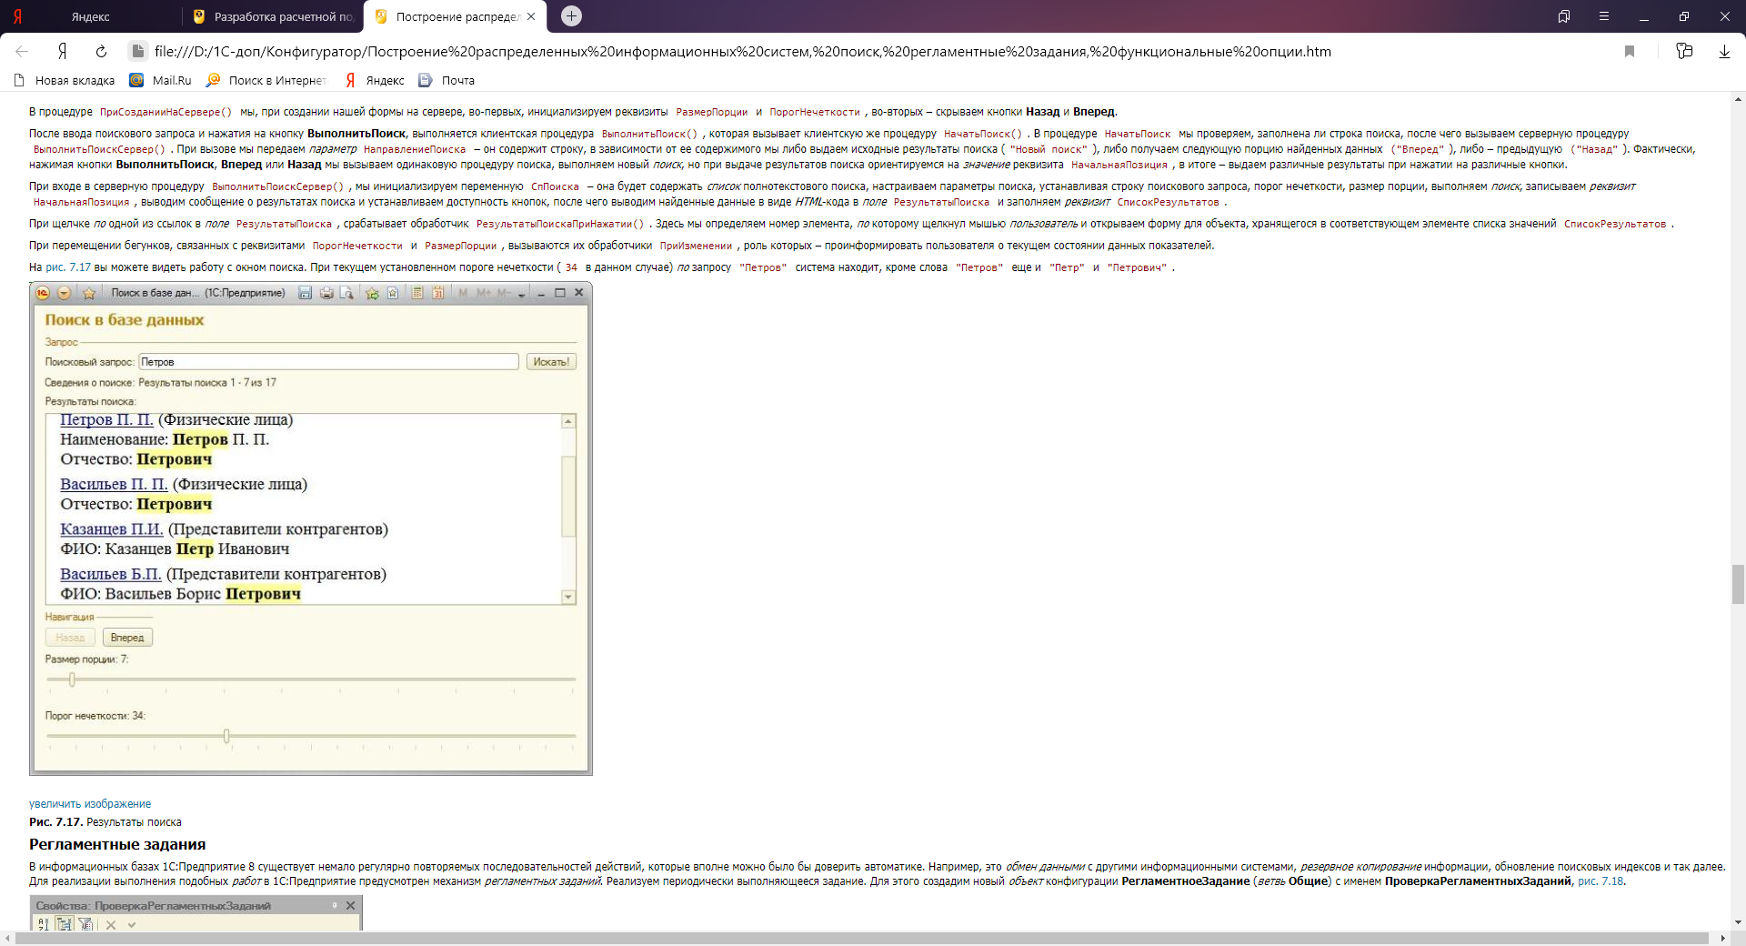  
**Рис. 7.17.**Результаты поиска

**Регламентные задания**

В информационных базах 1С:Предприятие 8 существует немало регулярно повторяемых последовательностей действий, которые вполне можно было бы доверить автоматике. Например, это *обмен данными* с другими информационными системами, *резервное копирование* информации, обновление поисковых индексов и так далее. Для реализации выполнения подобных *работ* в 1С:Предприятие предусмотрен механизм *регламентных заданий*. Реализуем периодически выполняющееся задание. Для этого создадим новый *объект* конфигурации **РегламентноеЗадание** (*ветвь* **Общие**) с именем **ПроверкаРегламентныхЗаданий**, [рис. 7.18](http://www.intuit.ru/studies/courses/2321/621/lecture/13527?page=6#image.7.18).

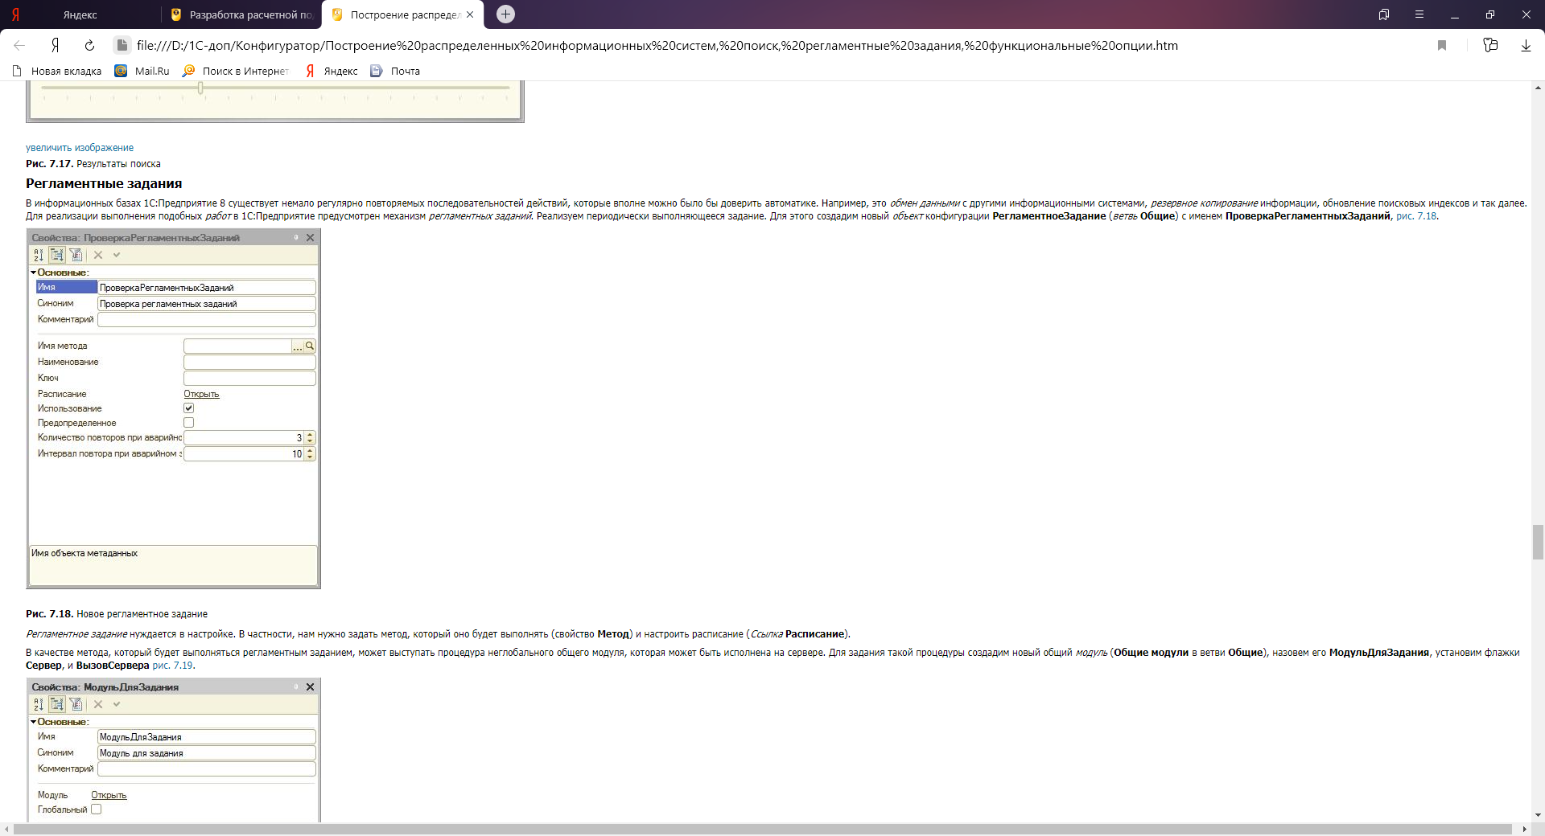  
**Рис. 7.18.**Новое регламентное задание

*Регламентное задание* нуждается в настройке. В частности, нам нужно задать метод, который оно будет выполнять (свойство **Метод**) и настроить расписание (*Ссылка* **Расписание**).

В качестве метода, который будет выполняться регламентным заданием, может выступать процедура неглобального общего модуля, которая может быть исполнена на сервере. Для задания такой процедуры создадим новый общий *модуль* (**Общие модули** в ветви **Общие**), назовем его **МодульДляЗадания**, установим флажки **Сервер**, и **ВызовСервера** [рис. 7.19](http://www.intuit.ru/studies/courses/2321/621/lecture/13527?page=6#image.7.19).

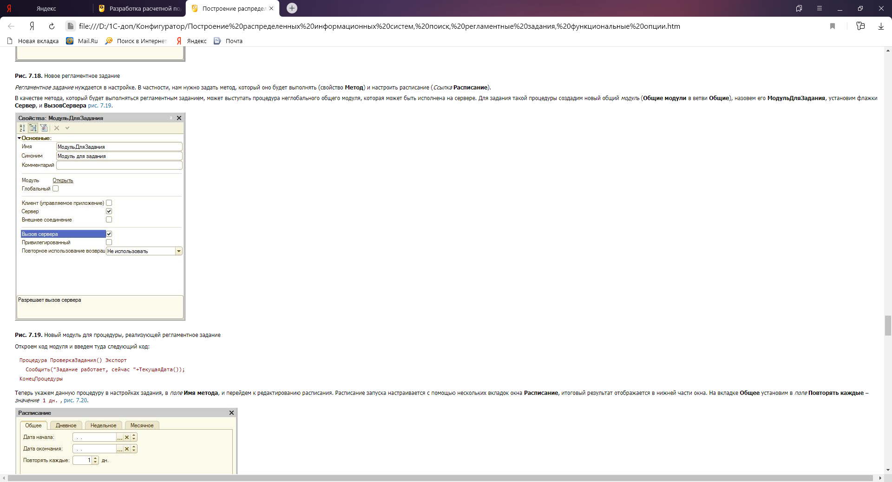

**Рис. 7.19.**Новый модуль для процедуры, реализующей регламентное задание

Откроем код модуля и введем туда следующий код:

Процедура ПроверкаЗадания() Экспорт

Сообщить("Задание работает, сейчас "+ТекущаяДата());

КонецПроцедуры

Теперь укажем данную процедуру в настройках задания, в *поле* **Имя метода**, и перейдем к редактированию расписания. Расписание запуска настраивается с помощью нескольких вкладок окна **Расписание**, итоговый результат отображается в нижней части окна. На вкладке **Общее** установим в *поле* **Повторять каждые** – *значение* 1 дн., [рис. 7.20](http://www.intuit.ru/studies/courses/2321/621/lecture/13527?page=7#image.7.20).

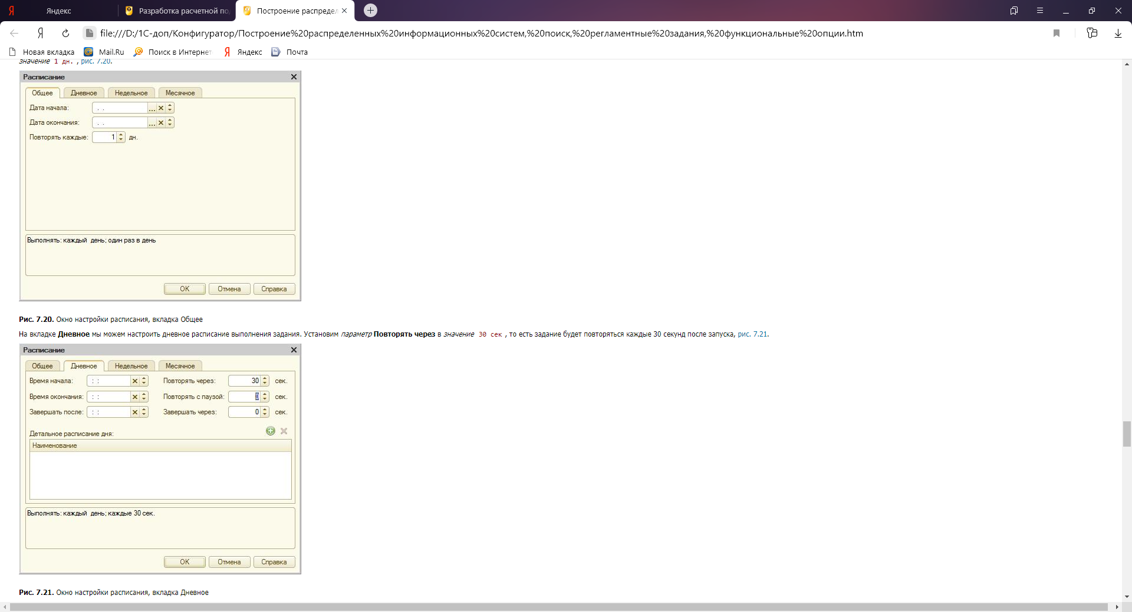

**Рис. 7.20.**Окно настройки расписания, вкладка Общее

На вкладке **Дневное** мы можем настроить дневное расписание выполнения задания. Установим *параметр* **Повторять через** в *значение* 30 сек, то есть задание будет повторяться каждые 30 секунд после запуска, [рис. 7.21](http://www.intuit.ru/studies/courses/2321/621/lecture/13527?page=7#image.7.21).



**Рис. 7.21.**Окно настройки расписания, вкладка Дневное

На вкладке **Недельное** можно задать расписание запуска *по* неделям, на вкладке **Месячное** – расписание *по* месяцам.

Ограничимся в настройках расписания вышеприведенными изменениями, закроем окно нажатием на кнопку **ОК**.

Мы работаем с информационной базой в файловом режиме. Если бы мы работали с серверным вариантом, то, для того, чтобы задание было запущено и выполнялось в соответствии с расписанием, нам нужно было бы лишь установить флажок **Предопределенное** в форме свойств задания. Для файлового варианта нам понадобятся некоторые дополнительные усилия (флажок **Предопределенное** мы так же установим).

А именно, создадим обработку с именем ОбработкаЗаданий. Включим ее в подсистему **Администрирование**. Создадим форму обработки, добавим на нее надпись "Обработка заданий. Закрыть для завершения", а в *модуль* обработки добавим следующий код:

&НаКлиенте

Процедура ПриОткрытии(Отказ)

ПодключитьОбработчикОжидания("ОбработкаЗаданий", 5);

КонецПроцедуры

&НаКлиенте

Процедура ОбработкаЗаданий()

ВыполнитьОбработкуЗаданий();

КонецПроцедуры

В этом коде мы подключаем обработчик ожидания формы при открытии формы. Он использует указанную при его вызове процедуру в качестве обработчика ожидания. Эта процедура будет вызываться каждый раз *по* истечению указанного при подключении интервала времени (в секундах).

В процедуре ОбработкаЗаданий() содержится вызов ВыполнитьОбработкуЗаданий() – этот метод глобального контекста может применяться только в файловом варианте работы базы (в серверном за обработку заданий отвечают другие *механизмы*), он вызывает обработку текущих заданий, которые выполняются в соответствии со своими расписаниями. На [рис. 7.22](http://www.intuit.ru/studies/courses/2321/621/lecture/13527?page=7#image.7.22). вы можете видеть окно программы с открытой формой обработки, ответственной за выполнение заданий. Как можно судить из окна служебных сообщений, наше *регламентное задание* выполняется каждые 30 секунд.

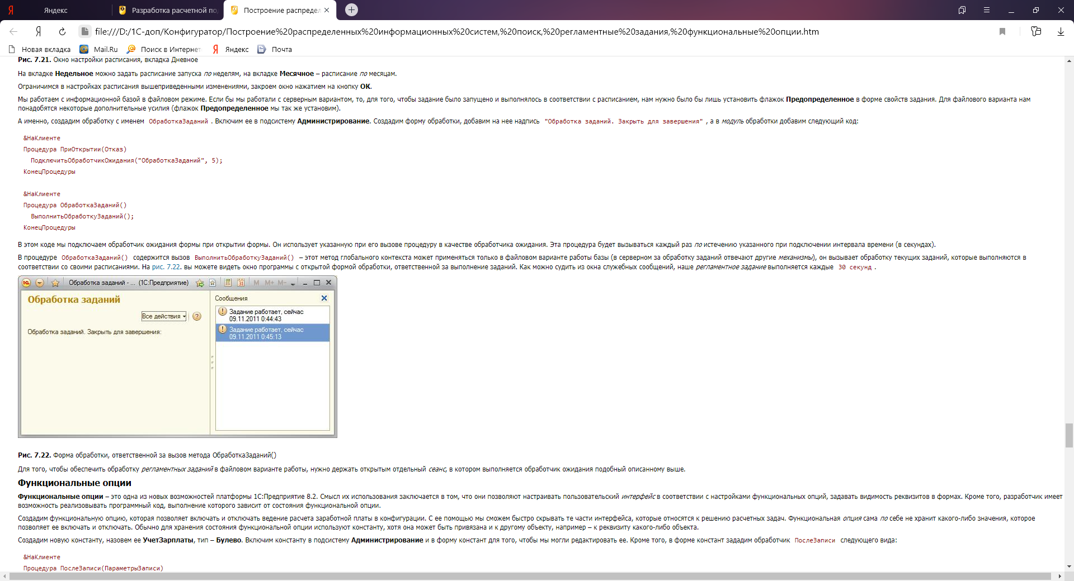

**Рис. 7.22.**Форма обработки, ответственной за вызов метода ОбработкаЗаданий()

Для того, чтобы обеспечить обработку *регламентных заданий* в файловом варианте работы, нужно держать открытым отдельный *сеанс*, в котором выполняется обработчик ожидания подобный описанному выше.

**Функциональные опции**

**Функциональные опции** – это одна из новых возможностей платформы 1С:Предприятие 8.2. Смысл их использования заключается в том, что они позволяют настраивать пользовательский *интерфейс* в соответствии с настройками функциональных опций, задавать видимость реквизитов в формах. Кроме того, разработчик имеет возможность реализовывать программный код, выполнение которого зависит от состояния функциональной опции.

Создадим функциональную опцию, которая позволяет включать и отключать ведение расчета заработной платы в конфигурации. С ее помощью мы сможем быстро скрывать те части интерфейса, которые относятся к решению расчетных задач. Функциональная *опция* сама *по* себе не хранит какого-либо значения, которое позволяет ее включать и отключать. Обычно для хранения состояния функциональной опции используют константу, хотя она может быть привязана и к другому объекту, например – к реквизиту какого-либо объекта.

Создадим новую константу, назовем ее **УчетЗарплаты**, тип – **Булево**. Включим константу в подсистему **Администрирование** и в форму констант для того, чтобы мы могли редактировать ее. Кроме того, в форме констант зададим обработчик ПослеЗаписи следующего вида:

&НаКлиенте

Процедура ПослеЗаписи(ПараметрыЗаписи)

ОбновитьИнтерфейс();

КонецПроцедуры

Смысл использования команды ОбновитьИнтерфейс() заключается в том, чтобы после вступления в силу изменения *константы*, связанной с функциональной опцией, обновить, перерисовать *интерфейс*. Иначе для того, чтобы изменения вступили в силу, придется перезапускать конфигурацию.

Создадим новую функциональную опцию, назовем ее **УчетЗарплаты**, на закладке **Основные**, в параметре **Хранение** укажем только что созданную константу, [рис. 7.23](http://www.intuit.ru/studies/courses/2321/621/lecture/13527?page=8#image.7.23). Включим функциональную опцию в подсистему **Администрирование**.

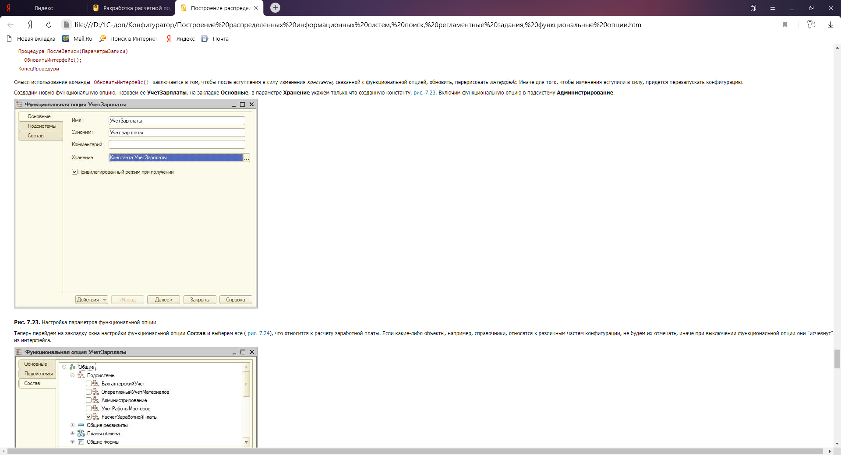

**Рис. 7.23.**Настройка параметров функциональной опции

Теперь перейдем на закладку окна настройки функциональной опции **Состав** и выберем все ([рис. 7.24](http://www.intuit.ru/studies/courses/2321/621/lecture/13527?page=8#image.7.24)), что относится к расчету заработной платы. Если какие-либо объекты, например, справочники, относятся к различным частям конфигурации, не будем их отмечать, иначе при выключении функциональной опции они "исчезнут" из интерфейса.

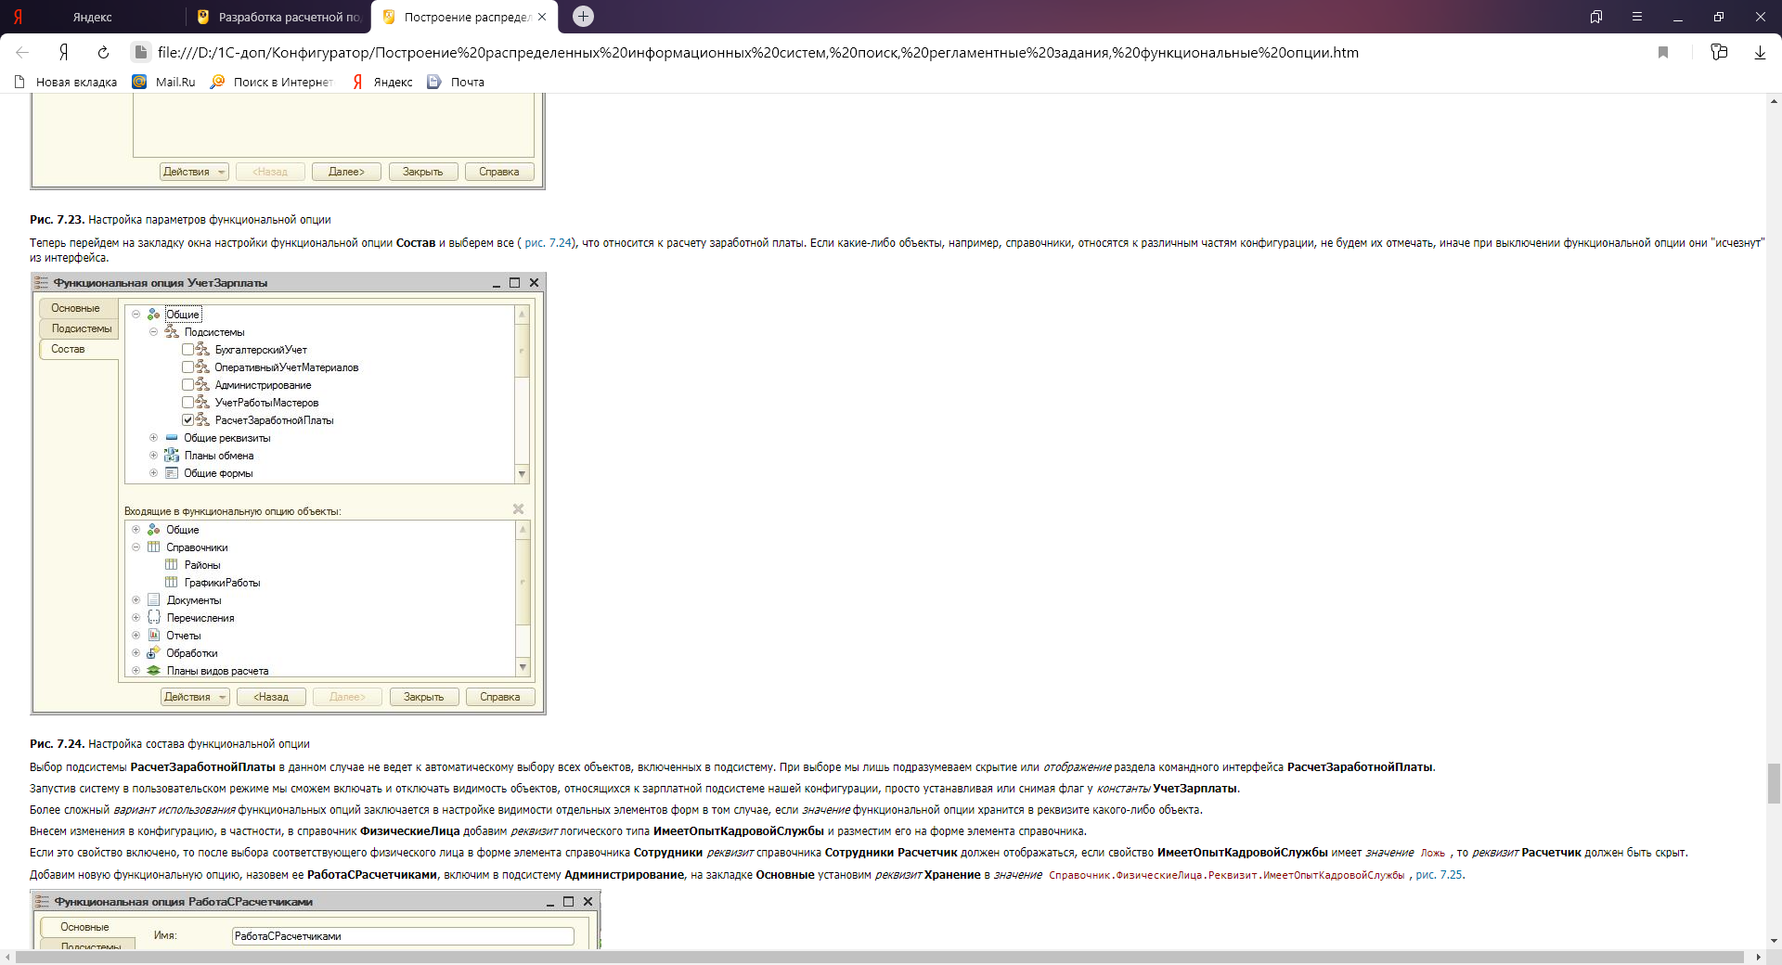

**Рис. 7.24.**Настройка состава функциональной опции

Выбор подсистемы **РасчетЗаработнойПлаты** в данном случае не ведет к автоматическому выбору всех объектов, включенных в подсистему. При выборе мы лишь подразумеваем скрытие или *отображение* раздела командного интерфейса **РасчетЗаработнойПлаты**.

Запустив систему в пользовательском режиме мы сможем включать и отключать видимость объектов, относящихся к зарплатной подсистеме нашей конфигурации, просто устанавливая или снимая флаг у *константы* **УчетЗарплаты**.

Более сложный *вариант использования* функциональных опций заключается в настройке видимости отдельных элементов форм в том случае, если *значение* функциональной опции хранится в реквизите какого-либо объекта.

Внесем изменения в конфигурацию, в частности, в справочник **ФизическиеЛица** добавим *реквизит* логического типа **ИмеетОпытКадровойСлужбы** и разместим его на форме элемента справочника.

Если это свойство включено, то после выбора соответствующего физического лица в форме элемента справочника **Сотрудники** *реквизит* справочника **Сотрудники Расчетчик** должен отображаться, если свойство **ИмеетОпытКадровойСлужбы** имеет *значение* Ложь, то *реквизит* **Расчетчик** должен быть скрыт.

Добавим новую функциональную опцию, назовем ее **РаботаСРасчетчиками**, включим в подсистему **Администрирование**, на закладке **Основные** установим *реквизит* **Хранение** в *значение* Справочник.ФизическиеЛица.Реквизит.ИмеетОпытКадровойСлужбы, [рис. 7.25](http://www.intuit.ru/studies/courses/2321/621/lecture/13527?page=8#image.7.25).

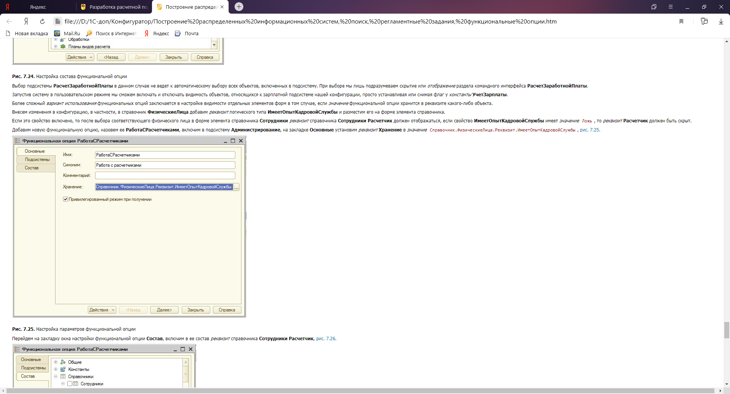

**Рис. 7.25.**Настройка параметров функциональной опции

Перейдем на закладку окна настройки функциональной опции **Состав**, включим в ее состав *реквизит* справочника **Сотрудники Расчетчик**, [рис. 7.26](http://www.intuit.ru/studies/courses/2321/621/lecture/13527?page=9#image.7.26).

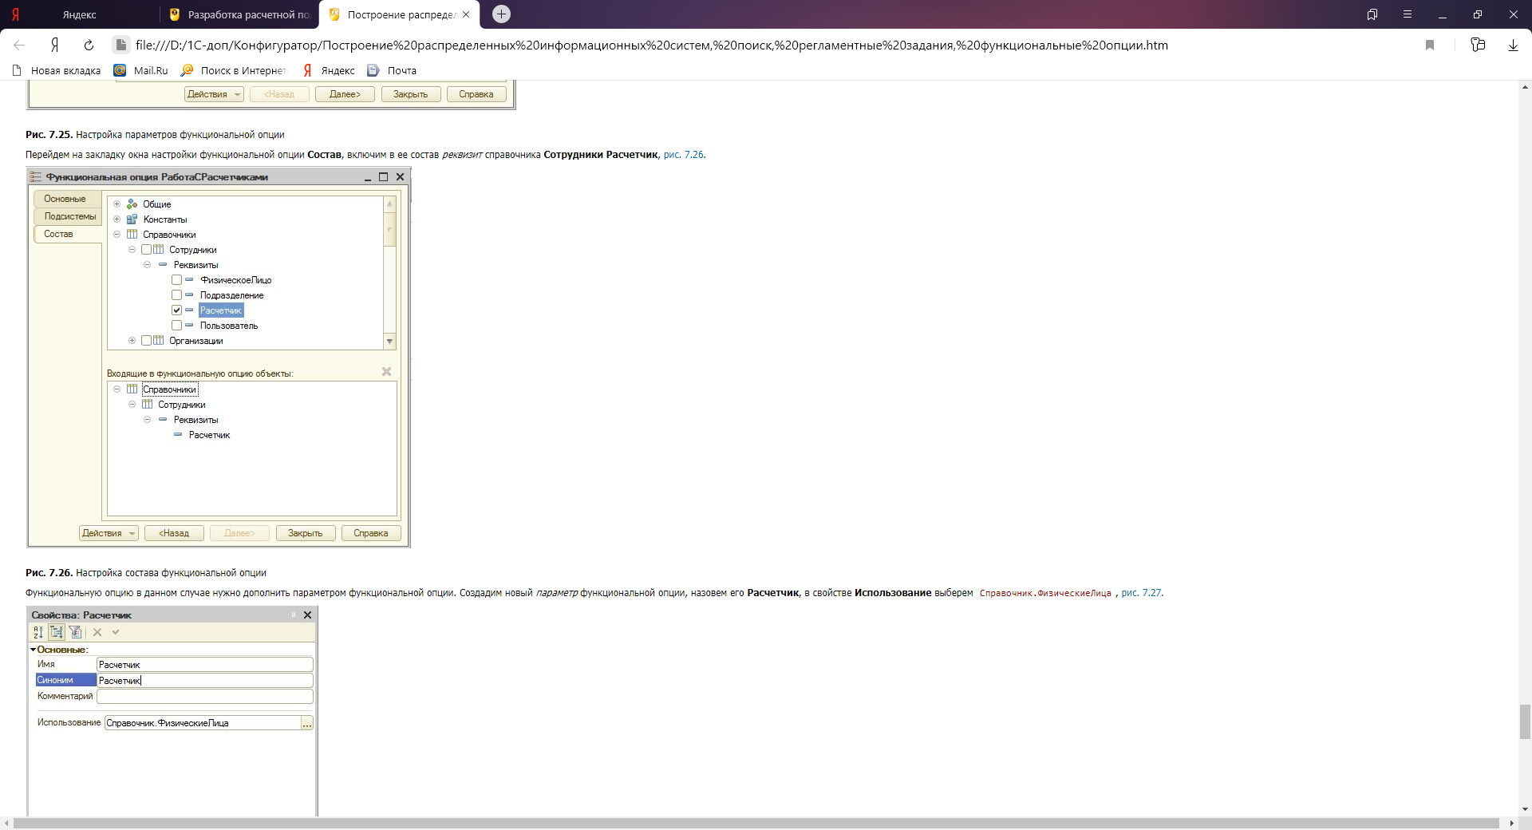

**Рис. 7.26.**Настройка состава функциональной опции

Функциональную опцию в данном случае нужно дополнить параметром функциональной опции. Создадим новый *параметр* функциональной опции, назовем его **Расчетчик**, в свойстве **Использование** выберем Справочник.ФизическиеЛица, [рис. 7.27](http://www.intuit.ru/studies/courses/2321/621/lecture/13527?page=9#image.7.27).

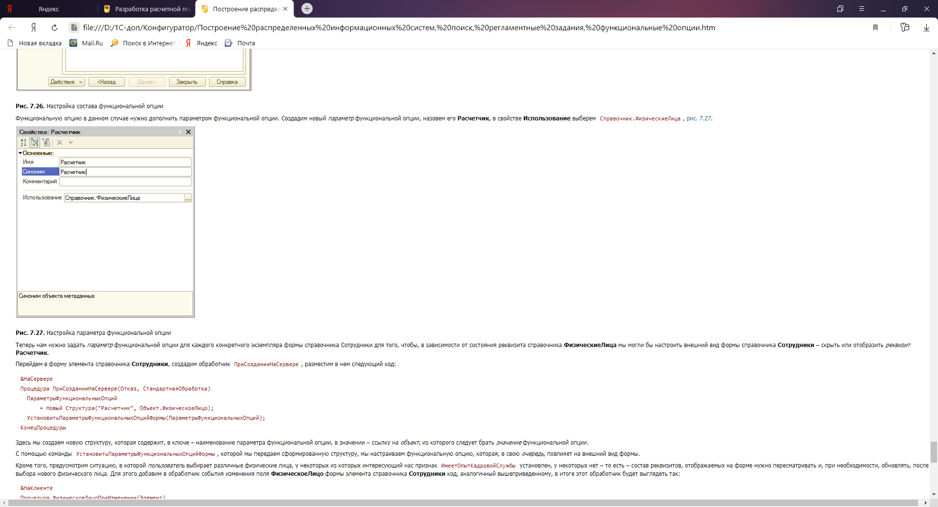

**Рис. 7.27.**Настройка параметра функциональной опции

Теперь нам нужно задать *параметр* функциональной опции для каждого конкретного экземпляра формы справочника Сотрудники для того, чтобы, в зависимости от состояния реквизита справочника **ФизическиеЛица** мы могли бы настроить внешний вид формы справочника **Сотрудники** – скрыть или отобразить *реквизит* **Расчетчик**.

Перейдем в форму элемента справочника **Сотрудники**, создадим обработчик ПриСозданииНаСервере, разместим в нем следующий код:

&НаСервере

Процедура ПриСозданииНаСервере(Отказ, СтандартнаяОбработка)

ПараметрыФункциональныхОпций

= Новый Структура("Расчетчик", Объект.ФизическоеЛицо);

УстановитьПараметрыФункциональныхОпцийФормы(ПараметрыФункциональныхОпций);

КонецПроцедуры

Здесь мы создаем новую структуру, которая содержит, в ключе – наименование параметра функциональной опции, в значении – ссылку на *объект*, из которого следует брать *значение* функциональной опции.

С помощью команды УстановитьПараметрыФункциональныхОпцийФормы, которой мы передаем сформированную структуру, мы настраиваем функциональную опцию, которая, в свою *очередь*, повлияет на внешний вид формы.

Кроме того, предусмотрим ситуацию, в которой *пользователь* выбирает различные физические лица, у некоторых из которых интересующий нас признак ИмеетОпытКадровойСлужбы установлен, у некоторых нет – то есть – состав реквизитов, отображаемых на форме нужно пересматривать и, при необходимости, обновлять, после выбора нового физического лица. Для этого добавим в обработчик события изменения поля **ФизическоеЛицо** формы элемента справочника **Сотрудники** код, аналогичный вышеприведенному, в итоге этот обработчик будет выглядеть так:

&НаКлиенте

Процедура ФизическоеЛицоПриИзменении(Элемент)

ПараметрыФункциональныхОпций

= Новый Структура("Расчетчик", Объект.ФизическоеЛицо);

УстановитьПараметрыФункциональныхОпцийФормы(ПараметрыФункциональныхОпций);

СформироватьНаименование();

КонецПроцедуры

*Команда* СформироватьНаименование() относится к уже существующим в форме механизмам.

Опробуем созданный механизм на практике. Установим флаг **ИмеетОпытКадровойСлужбы** у физического лица Расчетчикова А.И. Откроем соответствующий ему элемент справочника **Сотрудники**, убедимся, что в нем *реквизит* **Расчетчик** присутствует, выберем другое физическое лицо – *реквизит* исчезнет, при открытии формы элемента справочника для другого сотрудника, у физического лица, соответствующего которому, *реквизит* **ИмеетОпытКадровойСлужбы** не установлен, мы так же не увидим в справочнике **Сотрудники** реквизита **Расчетчик**, [рис. 7.28](http://www.intuit.ru/studies/courses/2321/621/lecture/13527?page=9#image.7.28).

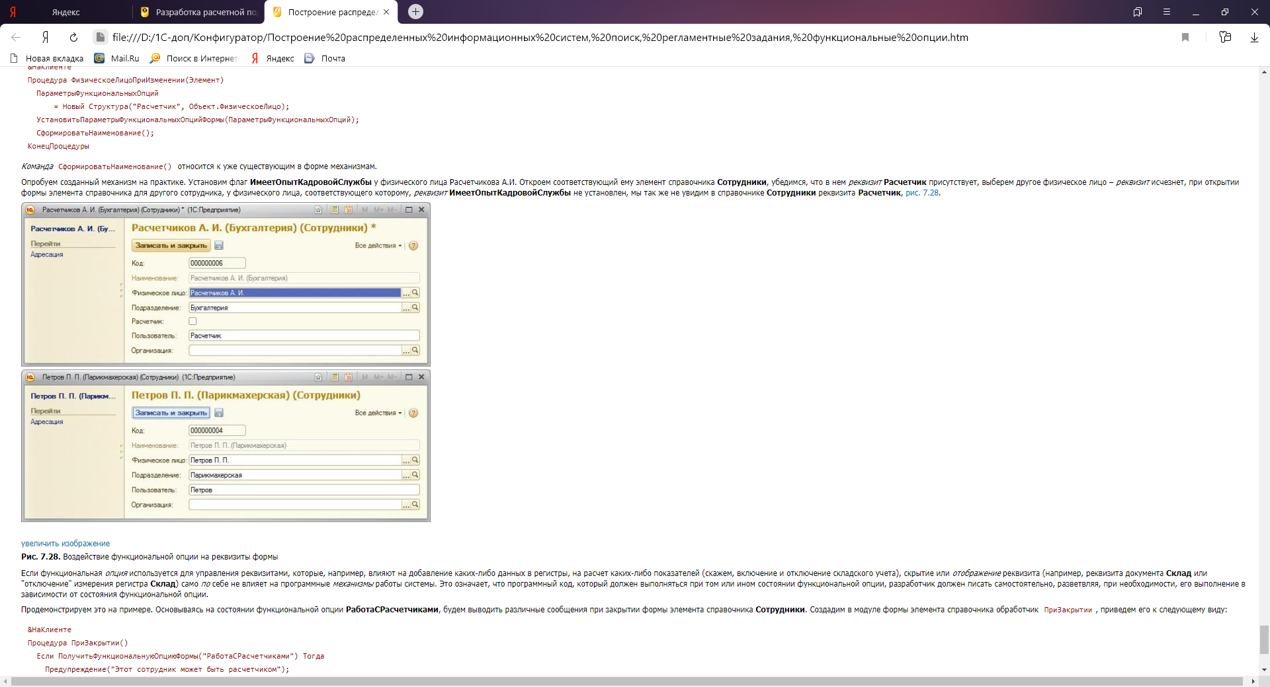  
**Рис. 7.28.**Воздействие функциональной опции на реквизиты формы

Если функциональная *опция* используется для управления реквизитами, которые, например, влияют на добавление каких-либо данных в регистры, на расчет каких-либо показателей (скажем, включение и отключение складского учета), скрытие или *отображение* реквизита (например, реквизита документа **Склад** или "отключение" измерения регистра **Склад**) само *по* себе не влияет на программные *механизмы* работы системы. Это означает, что программный код, который должен выполняться при том или ином состоянии функциональной опции, разработчик должен писать самостоятельно, разветвляя, при необходимости, его выполнение в зависимости от состояния функциональной опции.

Продемонстрируем это на примере. Основываясь на состоянии функциональной опции **РаботаСРасчетчиками**, будем выводить различные сообщения при закрытии формы элемента справочника **Сотрудники**. Создадим в модуле формы элемента справочника обработчик ПриЗакрытии, приведем его к следующему виду:

&НаКлиенте

Процедура ПриЗакрытии()

Если ПолучитьФункциональнуюОпциюФормы("РаботаСРасчетчиками") Тогда

Предупреждение("Этот сотрудник может быть расчетчиком");

Иначе

Предупреждение("Этот сотрудник не может быть расчетчиком");

КонецЕсли;

КонецПроцедуры

Здесь мы пользуемся функцией ПолучитьФункциональнуюОпциюФормы(), которая принимает на входе строковое имя функциональной опции. Если *функция* возвратит *значение* Истина – *пользователь* увидит сообщение "Этот сотрудник может быть расчетчиком" - в нашем случае подобное сообщение будет выведено для сотрудника Расчетчиков. В противном случае выводится сообщение "Этот сотрудник не может быть расчетчиком". Аналогично, анализируя состояние функциональных опций формы, можно управлять исполнением кода.

**Выводы**

В этой работе мы рассмотрели работу с механизмом распределенных баз данных, создали систему полнотекстового поиска в базе данных, научились пользоваться функциональными опциями, параметрами функциональных опций и регламентными заданиями.